建设项目环境影响报告表
（生态影响类）

项目名称：内蒙古乌兰浩特市绿色海绵城市建设项
目气候韧性城市基础设施改造提升（给排水工程）
建设单位（盖章）：乌兰浩特市城建项目建设中心
编制日期： 2023年6月

中华人民共和国生态环境部制

一、建设项目基本情况
建设项目名称 | 内蒙古乌兰浩特市绿色海绵城市建设项目气候韧性城市基础设施改造提升（给排水工程）
项目代码
建设单位联系人 |  | 联系方式
建设地点 | 内蒙古省（自治区）兴安盟市乌兰浩特县（区）
地理坐标 | （122度4分36.162秒，46度4分42.243秒）
建设项目  行业类别 | N7810 市政设施管理；E4822河湖治理及防洪设施工程建设 | 用地（用海）面积（m²）/长度（km） | 临时用地93600
建设性质 | □新建（迁建）  √改建  √扩建  □技术改造 | 建设项目  申报情形 | √首次申报项目  □不予批准后再次申报项目  □超五年重新审核项目  □重大变动重新报批项目
项目审批（核准/  备案）部门（选填） |  | 项目审批（核准/  备案）文号（选填）
总投资（万元） | 4980.97 | 环保投资（万元）
环保投资占比（%） |  | 施工工期
是否开工建设 | √否  □是：
专项评价设置情况 | 无
规划情况 | 《乌兰浩特市防水排涝专项规划（2020-2030）》审批文号
规划环境影响  评价情况 | 无
规划及规划环境影响评价符合性分析 | 无
其他符合性分析 | 本工程属于城镇基础设施工程，符合国家发展和改革委员会发布的《产业结构调整指导目录（2019年本）》中鼓励类的“二十二、城镇基础设施”的内容的“9、城镇供排水管网工程、管网排查、检测及修复与改造工程、非开挖施工与修复技术，供水管网听漏检漏设备、相关技术开发和设备生产”、“12、城市雨水收集利用工程”、“20、城市供水、排水、燃气塑料管道应用工程”等。本工程的实施与国家产业政策相符。

二、建设内容
地理位置 | 本项目位于乌兰浩特市中心城区范围内。  乌兰浩特，蒙古语意为红色的城市，位于内蒙古自治区东北部，处于大兴安岭南麓、科尔沁草原与松辽平原接合处。地处东经121°50′至122°20′，北纬45°55′至46°18′之间。现为中共兴安盟委、行署所在地，是全盟政治、经济、文化和交通中心。  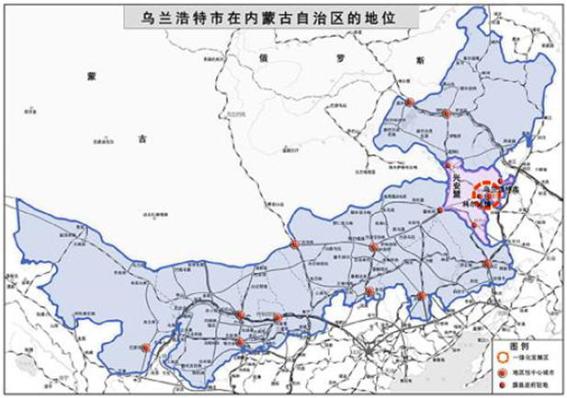  图1项目地理位置图
项目组成及规模 | 一、 项目组成  本项目为内蒙古乌兰浩特市绿色海绵城市建设项目中的项目子项内容之一。生态道路走廊综合改造与提升项目包含道路项目和管道项目等，本册为管道子项，具体包括七中排水渠改造、都林街泵站、生活垃圾焚烧发电厂至利境污水处理厂（再生水管线）和三水源厂供水保障项目（自来水管线），建设性质为改建。  1、七中排水渠改造（向阳街-乌兰街）：在排水渠下游新建两根DN1500的雨水管道，管道总长度为860米；  2、都林街泵站：新建一体化雨水出流泵站一座，配套建设压力流雨水管道共计350米，管径为DN1200；  3、利境污水处理厂至生活垃圾焚烧发电厂（再生水管线）：更换2台现状中水泵房中的水泵、建设7.8公里再生水管道，管径为DN300；  4、三水源厂供水保障项目（自来水管线）：新建供水管道830米，管径DN600~DN800，并恢复部分洮儿河公园设施，包括灯杆及监控等附属设施。  项目的主要投资数据：该工程建设项目总投资为4980.97万元。  二、 项目规模  项目主要组成及规模详细见表1~表8所示。  2.1七中排水渠改造项目工程量  表1 七中排水渠改造项目工程量  2.2新建都林街泵站工程量  表2 新建都林街泵站工程量  2.3利境污水处理厂至生活垃圾焚烧发电厂新建中水管项目工程量  表3 本工程输水管道主要工程内容及数量表  表4 穿越道路施工工程量明细表  表5 破路及恢复工程量明细表  2.4三水源厂供水保障项目（自来水管线）工程量  表6 本工程输水管道主要工程内容及数量表  表7 破路及恢复工程量表  表8 其他施工恢复工程量明细表
  序号 | 管径 | 单位 | 长度 | 备注
  1 | DN1500 | m | 860 | Ⅱ级钢筋混凝土管
  2 | 现状建构筑物保护 | 项 | 1
  3 | 道路破坏恢复 | m2 | 200 | 沥青
  4 | 绿化破坏恢复 | m2 | 550
  5 | 现状设施拆除恢复 | 项 | 1
  都林街泵站工程量表
  序号 | 管径 | 单位 | 数量 | 备注
  1 | DN1200 | m | 350 | PE管
  2 | 雨水出流泵站 | 座 | 1 | 埋地一体化预制泵站，2m3/s
  3 | 低压配电柜 | 台 | 1 | 非标，设备自带
  4 | 柴油发电机 | 台 | 1 | 400kW
  5 | 箱式变压器 | 台 | 1 | 160kVA
  序号 | 名 称 | 规 格 | 单位 | 数量 | 备注
  1 | K9级球墨铸铁管 | DN300 | 米 | 7800 | 管顶覆土2.7m
  2 | 手动软密封闸阀 | DN300，Z45X-10Q | 个 | 8 | 公称压力为1.6MPa
  3 | 伸缩接头 | DN300 | 个 | 8 | 公称压力为1.6MPa
  4 | 闸阀 | DN75 | 个 | 6 | 公称压力为1.6MPa
  5 | 闸阀 | DN80 | 个 | 8 | 公称压力为1.6MPa
  6 | 排气阀 | DN80 | 个 | 8 | 公称压力为1.6MPa
  7 | 阀门井 | 1300×1300 | 座 | 8 | 07MS101-2页66
  8 | 阀门井 | 1100×1100 | 座 | 6 | 07MS101-2页66
  9 | 排泥湿井 | ∅1000 | 座 | 6 | 12s508页59
  10 | 排气井 | 1200×1200 | 座 | 8 | 07MS101-2页162
  11 | 标志桩 | 15×15×100cm | 个 | 78 | 塑钢材质
  12 | 征地范围 | 管道沿线12m | 亩 | 140.4 | 管道临时征地
  13 | 立式离心泵 | Q=75 m3/h，H=95 m, N=37 kw | 台 | 2 | 污水厂中水泵房更换
  编号 | 穿越道路 | 施工长度（米） | 套管管材、管径 | 备注
  1 | 晖乌线 | 20 | Ⅲ级混凝土管  DN500 | 顶管穿越
  2 | 晖乌高速 | 30 | Ⅲ级混凝土管  DN500 | 顶管穿越
  序号 | 项目 | 破路及恢复面积（㎡） | 穿越道路
  1 | 恢复沥青路面 | 12000 | 红利街
  2 | 绿化/硬化 | 16200 | 晖乌线
  3 | 绿化/硬化 | 18600 | 哈达社区及进场路
  序号 | 名 称 | 规 格 | 单位 | 数量 | 备注
  1 | 涂塑钢管 | DN800 | 米 | 534 | 公称压力为1.0MPa
  2 | 涂塑钢管 | DN600 | 米 | 296 | 公称压力为1.0MPa
  3 | 手动软密封闸阀 | DN800，Z45X-10Q | 个 | 4 | 公称压力为1.0MPa
  4 | 手动软密封闸阀 | DN600，Z45X-10Q | 个 | 2 | 公称压力为1.0MPa
  5 | 伸缩接头 | DN800 | 个 | 4 | 公称压力为1.0MPa
  6 | 伸缩接头 | DN600 | 个 | 2 | 公称压力为1.0MPa
  7 | 闸阀 | DN200 | 个 | 2 | 公称压力为1.0MPa
  8 | 闸阀 | DN80 | 个 | 1 | 公称压力为1.0MPa
  9 | 排气阀 | DN80 | 个 | 1 | 公称压力为1.0MPa
  10 | 阀门井 | 1800×2600 | 座 | 2 | 07MS101-2页88
  11 | 阀门井 | 4500×5000 | 座 | 1 | 07MS101-2页88
  12 | 阀门井 | 3500×4000 | 座 | 1 | 07MS101-2页88
  13 | 排气井 | 1300×1300 | 座 | 1 | 07MS101-2页66
  14 | 排泥湿井 | ∅1000 | 座 | 2 | 12s508页59
  15 | 标志桩 | 15×15×100cm | 个 | 4 | 塑钢材质
  16 | 施工降水 |  | 米 | 534
  17 | 铅丝石笼护砌 | B×H=10.2×0.5m | 米 | 242 | 大开挖穿越河道段
  18 | 围堰 | H=6.0m | 米 | 242 | 大开挖穿越河道段
  19 | 混凝土包封 | C25素混凝土 | 米 | 242 | 大开挖穿越河道段
  序号 | 项目 | 破路及恢复面积（平米） | 穿越道路
  1 | 恢复沥青路面 | 120 | 穿越洮儿河公园沥青道路
  2 | 面包砖 | 120 | 穿越洮儿河公园人行道路
  3 | 绿地恢复 | 2470 | 穿越洮儿河公园绿地
  序号 | 项目 | 单位 | 数量 | 备注
  1 | 灯杆 | 个 | 4 | 占用洮儿河公园设施
  2 | 电缆 | 米 | 60 | 占用洮儿河公园设施
  3 | 灯杆线 | 捆 | 1 | 占用洮儿河公园设施
  4 | 监控恢复 | 项 | 1 | 占用洮儿河公园设施
总平面及现场布置 | 本项目包含七中排水渠、都林街泵站及配套建设压力流雨水管道、利境污水处理厂至生活垃圾焚烧发电厂再生水管线、三水源厂供水保障项目自来水管线等4个工程建设内容，具体分布见下图分布所示。  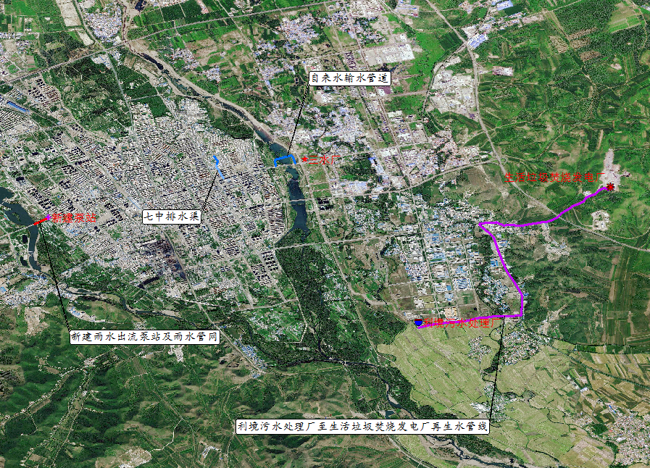
施工方案 | 一、七中排水渠改造  现状排水渠总长度约为300米，北高南低，南段排水渠由于末端损坏严重，导致即使清淤也无法继续使用，故本次设计保留北段排水渠，南段排水渠由于堵塞、破损严重，设计采用两根DN1500的管线替代南段排水渠，将该部分雨水引至乌兰大街的规划雨水管道中，之后向西接入五一路上5100×1700的雨水暗渠中，最终排入洮儿河。  设计管位地形北高南低，总长度约为680米（包含保留的现状排水渠250米，新建雨水管道430米），最大高差约为20米，根据现状排水渠尺寸（渠宽度为3.5~4m左右、渠总高为0.8米左右，超高按0.3米考虑，平均渠底坡度为25‰），确定排水渠最大排水量为12m3/s，本次设计两根DN1500管道，管道设计坡度约为25‰，两根管道的最大排水量为14m3/s，可满足设计雨水量的要求。具体见图1所示。  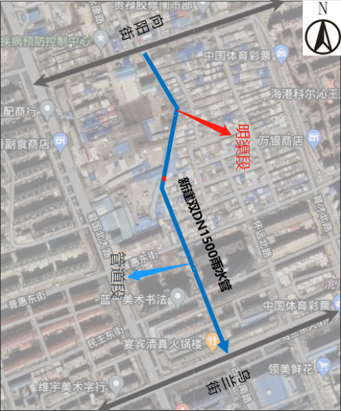  图1改造方案示意图  二、新建都林街泵站  2.1 都林街泵站  本工程位于乌兰浩特市都林街，新建雨水泵站位于都林街西尽头道路北侧，见图2及图3所示。本工程按二级负荷考虑，需要两路电源供电，电源取自路边10kV电源，另一路接入位置较远，为保证其经济性，本次工程设置1台箱式变压器和1台柴油发电机为泵站供电。  泵站作为雨水提升的公用设施需要一个相对封闭的空间，以保证生产工作的安全，满足消防、安监、环保等部门要求，需要设置绿化带，泵站四周采用灌木并夹以乔木绿化带与外界隔开，营造优美的场区环境。为了改善站内环境，设计考虑在站内及周边均种植草皮及草木类花卉，并配以小品，尽可能减少泵站的气味对周围环境的影响。  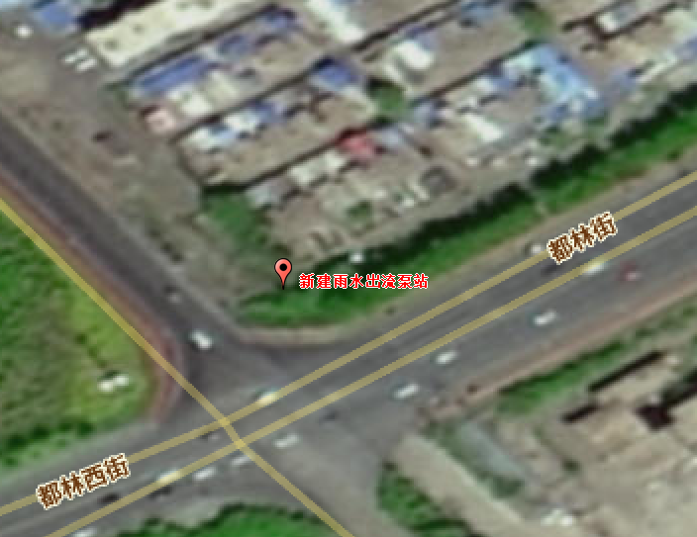  图2 都林街雨水泵站选址图  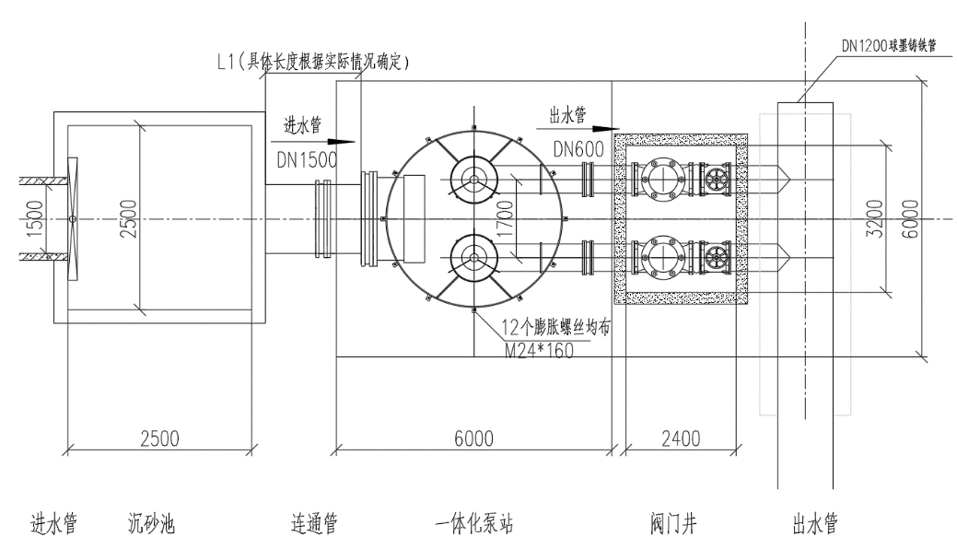  图3 泵站平面图  潜水泵采用2台混流泵，每台流量Q=1.0m³/s，H=10m，N=160Kw。一体化罐体直径3.8m，高8.5m，具体液位控制可结合现场情况进行调整  2.2 雨水管网工程  雨水管网的服务对象仅为新建雨水出流泵站。雨水出流泵站的进水、出水均采用暗管形式进行收集和输送。按照高水高排，低水低排的原则，泵站收集都林街的径流雨水（都林街敷设两根DN1000的雨水管道），雨水经新建DN1500雨水总管进入泵站，经一体化泵站提升经压力流出水管将雨水输送至泵站西350米处的归流河中，达到雨水就近出流和及时排放的目的。  管道的泵站进水管位DN1500，泵站出水压力总管为DN1200，总长度约350m。  三、利境污水处理厂至生活垃圾焚烧发电厂新建中水管  本项目单纯是输水管线工程，新建DN300中水输水管道1根，管材为球墨铸铁管，管长7.8km。新建输水管线自利境污水处理厂南侧沿现状道路敷设2km至晖乌线后，沿晖乌线继续向北敷设2.8km至哈达社区转向东侧现状道路继续敷设至3km至生活垃圾焚烧发电厂。工程更换污水厂水泵2台。  工程实施场地的最大冻土深度为2.49米，中水管线的管顶控制覆土不小于2.7米，最大埋深为3.4米。高程与其他管线冲突时进行下卧或上翻处理。在管道转弯处、三通、管堵顶端等处设置支墩。  3.1管槽开挖设计  管槽开挖设计  考虑工程实施后，地表植被恢复期间表土剥蚀问题和冻土问题，本工程管顶线距地面2.7 m，管道基槽开挖断面在满足施工安装的前提下，底宽为管道外径两侧各加0.30m，风积沙开挖边坡为1:2.0、砂岩开挖边坡为1:0.5；管周填土为原基槽开挖土料，不得含有耕植土、腐殖土、冻土等不利土料，对填土的密实度采用分区要求。管道底部设0.2m后砂砾石垫层。管线途径河道段，开挖边坡为1:2.5，槽底标高低于设计管底0.8m，管底下设0.8m厚人工抛石。  管槽回填设计  根据甲方多年施工经验以及目前已经施工的工程实例，输水管道管顶50cm范围内回填水撼砂，其它部分原土回填，道路下输水管道安装道路回填要求施工，工程估算亦按此工艺计算。  3.2交叉工程设计  本工程输水管道需穿越公路2次，其余管线所经地段多数为现状沥青路面、绿地及硬化，并需要占用其他公园设施，涉及破路恢复工程和其他施工恢复工程。  穿越公路及高速采用顶管施工，穿越沥青道路、绿地及硬化采用开槽施工破路，开挖宽度为6m，需要根据现状路面结构，进行恢复路面工程，对于基层强度不满足要求，道路破损严重路段进行挖补处理，处理方法如下：对破损处路面面层、基层进行铣刨，采用新建道路结构重新铺筑。  3.3管网附属设施  中水管道沿线设置阀门、排气阀、泄水阀等附属设施，并在用户位置预留支管。  1.中水管线的阀门间距根据事故抢修时允许的排水时间确定。具体位置结合地形起伏、穿越障碍物等综合考虑，阀门间距控制在1公里左右。  中水管道上的阀门采用立式管道闸阀。阀井的尺寸应满足操作阀门及拆装管道阀件所需的最小尺寸。本设计采用地下操作立式阀门井。管道穿越铁路处两侧阀门井采用地面操作立式阀门井。  2.排气阀布置在压力管道的隆起点上，能自动进气和排气，用以排除管内积聚的空气，并在管道需要检修时放空进入空气，保持排水畅通。在产生水锤时可使空气门自动进入，避免产生负压。中水管道较长，关阀水击压力大，排气阀的间距0.5公里-1.2公里左右。排气阀选用双口排气阀，公称直径80毫米。  3.泄水管和泄水阀的直径由要求的放空时间确定。泄水管和泄水阀布置在管线下凹处及阀门间管段最低处，以便排出管道内的沉积物和检修时放空管道。放空时用DN100毫米钢管排到湿井然后经混凝土管排到承泄区或用提水机具将水排出。  4.在中水管线沿线设置消防水鹤，用于城市绿化浇洒车辆补水，消防水鹤包括水鹤及阀门井，水鹤管径为DN200。  5.井做法  阀门井、进排气阀井、排水井和流量计井结构详见标准图集《市政给水管道工程及附属设施》07MS101-2。  6.管道支墩、镇墩的设置  管道的水平转角或竖向转角在大于、等于11.25度以上时，需设置一定长度的管件连接，并设有C25素混凝土镇墩，在不利地段设支墩。镇墩长2.0 m、宽2.0 m、厚2.0 m。  7.预留支管：为方便用户接管，根据需要设置预留用户支管，支管预留至道路红线外3米处，以方便接管，保证同步实施。  8.管线标志桩  管线标志桩采用塑钢材质，埋设于输水管道正上方，管道直线段每间隔100m埋深一根、每个水平转角处埋深一根。标志桩规格0.15×0.15×1.0m，地面以下埋深0.6m，地面以上0.4m，正面标注管理单位名称、背面标注联系方式、两侧标注“供水管线、严禁破坏”等字样，顶部以箭头形式指示管线走向。  3.4加压泵房改造工艺设计  现状污水厂已有加压泵房，为节省投资、便于维护管理，本工程将现状加压泵房内水泵进行更换。泵房选用2台KQDP100-90-94型双吸泵（Q=75 m3/h，H=95 m, N=37 kw）。  3.5 征地与拆迁  本工程临时征地范围为输水管线沿线12 m范围（征地范围根据输水管线长度确定），管线敷设位置现状为道路、绿化，无拆迁，输水管线长度约7.8 km，征地宽度按12 m，临时征地面积为140.4亩。  输水管线临时用地，施工完成后需恢复地面原状。绿化用地施工开挖时，将征地中草地地表层土（建议厚度约30cm）剥离保存，单独收集堆放，并采取水土流失防治措施。施工结束后，先将地下土回填，之后再将表土均匀覆盖于表面，将场地进行平整，以减轻对草地质量的影响。施工中临时踏压的土地会硬化、板结，在施工结束后应立即翻耕，恢复其疏松状态，恢复原有土地的使用功能。  四、三水源厂供水保障项目（自来水管线）  对乌兰浩特市三水厂输水管道穿越洮儿河管段进行改建。本工程输水管道位于乌兰东大街桥北，以洮儿河东侧的现状DN800输水管道为起点，新建1根DN800输水管道，向北敷设至流速较缓河段，采用围堰大开挖方式穿越洮儿河，过河段并排铺设双线压力输水管道（DN800和DN600各1根，其中DN600为备用管道），穿越后合并为DN800输水管道1根，向南继续敷设，最终接入洮儿河西侧DN800现状输水管道。本次新建输水管道总长度为830m，其中DN800管线长度为534m，DN600管线长度为296m，输水管道过河处的河道宽度为242m。  该地区最大冻土深度为2.49m，需保证管道在最大冻土深线以下，并且考虑到现状输水管道的管顶覆土为2.7m，因此确定本工程埋地段输水管道的管顶覆土厚度为不小于2.7m。本次设计暂时按冻深和地下水位要求确定过河段管道管顶覆土为2.8m，待防洪评价报告通过审批后，建议建设单位校核设计管道埋深是否满足防冲刷深度要求，若不满足要求需及时调整管顶覆土深度。  4.1埋地段管道沟槽开挖与回填  本工程埋地段输水管道管顶距地面2.7m，管道基槽开挖断面在满足施工安装的前提下，底宽为管道外径两侧各加0.50m，整段管线开挖边坡比1：1，管周填土为中粗砂分层密实回填，不得含有耕植土、腐殖土、冻土等不利土料，对填土的密实度采用分区要求，管道底部设0.2m后砂垫层。  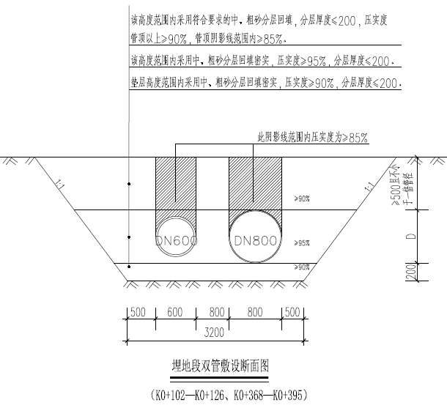  图 4 埋地双管断面图  4.2穿越河道段沟槽开挖、回填及包封保护  穿越洮儿河管段，选择洮儿河大桥北侧河流上游流速较缓河段，施工采用大开挖方式，开挖基坑上下游均设置挡水围堰，管道外壁设混凝土包封，顶部设铅丝石笼网。  4.3施工降水  本工程输水管道敷设位置位于洮儿河河底及两岸，地下水位高，全线均需施工降水，施工降水长度为534米。  施工前必须将现场明水排净后再施工，施工过程中应采取妥善措施，做好施工降水。施工时可根据不同土质和地下水情况，制定合理的排水方案。降水方案建议采用轻型井点，水位最低应降至基坑底部以下0.5m后方可进行管道铺设等其它工序，严禁带水作业，在施工排水过程中不得间断排水，并应对排水系统经常检查和维护。  4.4交叉工程设计  本工程输水管道需穿越洮儿河公园沥青道路1次，其余管线所经地段多数为公园绿地及硬化，并需要占用其他公园设施，涉及破路恢复工程和其他施工恢复工程。  穿越沥青道路采用开槽施工破路，穿越长度为12m，开挖宽度为10m，需要根据现状路面结构，进行恢复路面工程，对于基层强度不满足要求，道路破损严重路段进行挖补处理，处理方法如下：对破损处路面面层、基层进行铣刨，采用新建道路结构重新铺筑。  4.5管网附属设施  1、进排气阀井  输水管道沿线共设置进排气阀井1座。  2、阀门井  按规范要求，根据输水管线长度，在管线上应设有检修阀门井，以配合道检修排水使用。管道沿线共设置检修阀门井2座。  3、排水井  由于输水管线起伏较大，如在管道运行中出现故障，为便于检修时排空积水，故在管道低洼处设有排水井。管道沿线共设置排水井1座。  4、管道支墩、镇墩的设置  管道的水平转角或竖向转角在大于、等于11.25度以上时，需设置支墩。  5、管线标志桩  管线标志桩采用塑钢材质，埋设于输水管道正上方，管道直线段每间隔100m埋深一根、每个水平转角处埋深一根，共需标志桩4根。标志桩规格0.15×0.15×1.0m，地面以下埋深0.6m，地面以上0.4m，正面标注管理单位名称、背面标注联系方式、两侧标注“供水管线、严禁破坏”等字样，顶部以箭头形式指示管线走向。  4.6临时围堰工程  本工程安排在非汛期进行施工，根据现状测量成果，本段河道水深约为5m左右，因此确定围堰顶高程为269.60，且分为2期进行施工。  1、一期围堰  本期需在输水管线前160m段上下游及顺河道方向修筑围堰，横向围堰轴线距输水管线35m，围堰高6.0m，顶宽2.0m，迎水面、背水面边坡均为1:2，迎水侧围堰铺设20cm厚砂砾石垫层，其上铺设复合土工膜，土工膜上利用麻袋填土50cm厚用以固定。共需修筑围堰长423m，填筑量为33250m3，复合土工膜6852.6㎡，砂砾石垫层1020.3m³。一期工程施工完成后，对围堰进行拆除。  2、二期围堰  本期需在输水管线后86m段上下游及顺河道方向修筑围堰，横向围堰轴线距输水管线35m，围堰高6.0m，顶宽2.0m，迎水面、背水面边坡均为1:2，迎水侧围堰铺设20cm厚砂砾石垫层，其上铺设复合土工膜，土工膜上利用麻袋填土50cm厚用以固定。共需修筑围堰长260m，填筑量为22708.4m³，复合土工膜4680㎡，砂砾石垫层696.8m³。二期围堰所用材料均为一期围堰拆除后剩余材料。
其他 | 本项目的建设未列入中华人民共和国国家发展和改革委员会令第49号修订（第1次修订)《产业结构调整指导目录(2019年本) 》、内蒙古自治区颁布的《内蒙古自治区限制开发区域限制类和禁止类产业指导目录( 2016年本)》限制和禁止类，属于允许鼓励类，因此本项目建设符合国家和地方有关产业政策要求。

三、生态环境现状、保护目标及评价标准
生态环境现状 | 一、空气环境质量现状  （1）监测布点  现状监测在评价区域内共设置2个监测点，监测布点见下表。  表 环境空气采样点及监测项目  （2） 监测项目  选取SO₂、TSP、PM₁₀、NO₂、CO作为环境空气质量现状监测因子。  （3）监测时间、频率  连续监测7天，PM₁₀、SO₂、NO₂每天保证连续监测不少于20小时有效数据，TSP应有24小时有效数据，CO每天监测四次，具体时间为02、08、14、20时，每小时不少于45分钟有效数据。  （4）监测结果  委托北京新奥环标理化分析测试中心进行了环境空气质量现状监测，本次评价环境空气监测统计结果见表3-2。环境空气污染物分指数统计表见表3-3。  表3-2环境空气监测统计结果（单位：ug/m³）  环境空气质量现状评价采用占标率指标进行评价，其计算公式如下：  $$p_{i}=\frac{C_{i}}{C_{\text{oi}}}$$  其中：P_{i}――第i个污染物的最大地面浓度占标率，%；  C_{i}――第i种污染物的实测浓度均值(mg/m³)；  C_{oi}――第i种污染物的环境空气质量标准值(mg/m³)。  表3-3环境空气污染物分指数统计表  监测结果显示，各监测点各环境空气现状监测值最大浓度占标率均小于100% ，现状监测值均可满足《环境空气质量标准》（GB3095）中的相关标准限值要求，环境容量较大。TSP 、PM₁₀、NO₂最大浓度占标率相对略大， SO₂、CO最大浓度占标率较小。沿线现状环境空气质量较好。  二、地表水环境质量现状  本项目涉及的河流主要为洮儿河，水质执行《地表水环境质量标准》（GB3838-2002）中规定的 III类水质标准。  1、常规监测数据  常规水质数据引用兴安盟生态环境局发布的2022年1月~12月国控斯力很断面和区控八里八断面和《洮儿河国家湿地公园总体规划》，所有监测的污染物浓度指标均没有超出《地表水环境质量标准》（GB3838-2002）中的III类标准要求，地表水现状质量较好；地下水指标满足《地下水质量标准》（GB/T14848-93）III类标准，地下水水质较好。  2、水质现状监测  （1）监测项目  选择监测因子为水温、pH值、化学需氧量、五日生化需氧量、石油类、氨氮、SS、高锰酸盐指数、总磷。  （2）监测布点  表3-4 水质现状监测断面位置  （3）监测时间和频率  连续监测3天，每天1次，并分别对水样进行监测。  （4）监测结果  本次评价地表水水质监测统计结果见表3-5。  表3-5 水质现状监测结果  注：除pH值外，其余各项监测结果单位均为mg/L，下同；  根据水质现状监测的项目与结果，采用单因子指数方法进行现状评价。由S_{j}值的大小，评价监测项目的水质现状。  （1）计算通式  $$S_{i,j}=c_{i,j}c_{s,i}$$  式中：S_{i，j}——i因子的环境质量指数；  c_{i，j}——i因子的现状监测结果(单位：mg/L)；  c_{s，i}——i因子的评价标准(单位：mg/L)。  （2）pH值的评价公式  S_{pH，j}=(7.0－pH_{j})/(7.0－pH_{sd})(当pH_{j}≤7.0时)  S_{pH，j} =(pH_{j}－7.0)/(pH_{su}－7.0)(当pH_{j}>7.0时)  式中：S_{pH，j}――pH的标准指数；  pH_{j}――pH实测值；  pH_{sd}——评价标准规定的下限值；  pH_{su}——评价标准规定的上限值。  水质参数的单因子指数>1，表明该水质参数超过了规定的水质标准。  水质现状监测结果达标分析详见表3-6。  表3-6 地表水水质监测标准指数分析统计表  监测及统计分析结果表明：洮儿河各监测指标均满足《地表水环境质量标准》中Ⅲ类标准，水环境质量较好。  三、声环境质量现状  委托北京新奥环标理化分析测试中心对6处代表性点位进行了声环境质量现状监测。  表 声环境监测点及监测项目  具体监测结果见表。  表现状噪声监测结果  兴安二小区噪声值昼间为59.6~61.1 dB(A)，夜间为49.9~51.8dB(A)，受富民北路和普惠西街交通噪声影响，昼夜均略超《声环境质量标准》中2类标准限值。振兴小区5号噪声值昼间为59.8~63.6 dB(A)，夜间为41.1~44.7dB(A)，受罕山西大街交通噪声影响，昼夜均达到《声环境质量标准》中4a类标准限值。  都林花园噪声值昼间为54.1~56.9 dB(A)，夜间为43.7~45.3 dB(A)，鑫安家园一期噪声值昼间为54.0~56.6 dB(A)，夜间为42.7~44.3dB(A)，弘博苑小区噪声值昼间为56.8~58.2 dB(A)，夜间为40.5~44.4dB(A)，万佳江南花园3 号噪声值昼间为51.0~54.9 dB(A)，夜间为40.0~43.2dB(A)，这4处监测点均能够满足《声环境质量标准》中2类标准限值要求。  四、 生态环境现状  本项目大部分区域位于乌兰浩特市区内，区域为人群生活居住区，基本无原生态环境。三水源厂供水保障的自来水管线采用围堰大开挖方式穿越洮儿河。项目所经洮儿河河段为城市公园绿地的人工水体。本项目区域内不涉及鱼类的越冬场、产卵场、和索饵场，对鱼类的产卵、繁殖等无直接影响。  乌兰浩特市结合内蒙古自治区重点区域绿化及生态环境整治要求，以景观带打造为前提，实施洮儿河河道治理及绿化景观建设工程。在功能定位上，力争将其打造成供市民运动健身、休闲娱乐、亲水戏水、旅游观光为一体的生态休闲公园。区域景观绿化植物资源主要为乡土物种如垂柳、旱柳、国槐、楝树、紫穗槐等，没有国家及地方保护植物。
  序号 | 位置 | 监测点名称 | 方位及距离（m） | 布点数量 | 敏感点类型
  1 | 乌兰浩特市富民北路27号 | 兴安二小区 | 普惠西街北侧5米 | 1 | 居民点
  2 | 乌兰浩特市鑫安家园(罕山街公铁立交桥南) | 鑫安家园一期 | 罕山西大街路南5米 | 1 | 居民点
  敏感点 | 测量  日期 | NO2  日平均浓度 | SO2  日平均浓度 | TSP  日平均浓度 | PM₁₀  日平均浓度 | CO  1小时平均浓度
  1#兴安二小区 | 2023.04.03 | 19 | <4 | 168 | 133 | 0.5
   |  |  |  |  |  | 1.0
   |  |  |  |  |  | 0.6
   |  |  |  |  |  | 1.1
  1#兴安二小区 | 2023.04.04 | 17 | <4 | 147 | 103 | 0.8
   |  |  |  |  |  | 1.3
   |  |  |  |  |  | 0.7
   |  |  |  |  |  | 1.2
  1#兴安二小区 | 2023.04.05 | 16 | <4 | 132 | 78 | 0.4
   |  |  |  |  |  | 1.1
   |  |  |  |  |  | 0.9
   |  |  |  |  |  | 1.3
  1#兴安二小区 | 2023.04.06 | 15 | <4 | 113 | 64 | 1.0
   |  |  |  |  |  | 1.3
   |  |  |  |  |  | 1.1
   |  |  |  |  |  | 1.5
  1#兴安二小区 | 2023.04.07 | 20 | <4 | 126 | 96 | 0.4
   |  |  |  |  |  | 0.6
   |  |  |  |  |  | 0.9
   |  |  |  |  |  | 1.0
  1#兴安二小区 | 2023.04.08 | 24 | <4 | 151 | 99 | 0.4
   |  |  |  |  |  | 0.8
   |  |  |  |  |  | 0.7
   |  |  |  |  |  | 0.3
  1#兴安二小区 | 2023.04.09 | 18 | <4 | 188 | 126 | 1.2
   |  |  |  |  |  | 1.3
   |  |  |  |  |  | 1.4
   |  |  |  |  |  | 1.7
  2#鑫安家园一期 | 2023.04.03 | 33 | <4 | 175 | 139 | 0.8
   |  |  |  |  |  | 1.1
   |  |  |  |  |  | 1.2
   |  |  |  |  |  | 0.9
  2#鑫安家园一期 | 2023.04.04 | 39 | <4 | 154 | 111 | 1.0
   |  |  |  |  |  | 1.4
   |  |  |  |  |  | 1.1
   |  |  |  |  |  | 1.5
  2#鑫安家园一期 | 2023.04.05 | 37 | <4 | 140 | 82 | 1.1
   |  |  |  |  |  | 1.2
   |  |  |  |  |  | 0.9
   |  |  |  |  |  | 1.6
  2#鑫安家园一期 | 2023.04.06 | 23 | <4 | 124 | 69 | 1.3
   |  |  |  |  |  | 1.7
   |  |  |  |  |  | 1.4
   |  |  |  |  |  | 1.6
  2#鑫安家园一期 | 2023.04.07 | 20 | <4 | 133 | 103 | 1.3
   |  |  |  |  |  | 1.8
   |  |  |  |  |  | 1.1
   |  |  |  |  |  | 1.5
  2#鑫安家园一期 | 2023.04.08 | 25 | <4 | 161 | 108 | 0.9
   |  |  |  |  |  | 1.4
   |  |  |  |  |  | 1.3
   |  |  |  |  |  | 1.0
  2#鑫安家园一期 | 2023.04.09 | 27 | <4 | 196 | 133 | 0.7
   |  |  |  |  |  | 1.0
   |  |  |  |  |  | 1.1
   |  |  |  |  |  | 1.4
  监测点 | 评价  标准 | 污染物 | C_{i}(ug/m³) | C_{oi} | 超标率 | 最大浓度占标率 | 达标情况
  1#兴安二小区 | 二级 | TSP | 113~188 | 300 | - | 62.7% | P均＜1.0，达标
  1#兴安二小区 | 二级 | PM₁₀ | 64~133 | 150 | - | 88.7% | P均＜1.0，达标
  1#兴安二小区 | 二级 | SO₂ | <4 | 150 | - | 2.7% | P均＜1.0，达标
  1#兴安二小区 | 二级 | NO₂ | 15~24 | 80 | - | 30.0% | P均＜1.0，达标
  1#兴安二小区 | 二级 | CO | 300~1700 | 10000 | - | 17.0% | P均＜1.0，达标
  2#鑫安家园一期 | 二级 | TSP | 124~196 | 300 | - | 65.3% | P均＜1.0，达标
  2#鑫安家园一期 | 二级 | PM₁₀ | 69~139 | 150 | - | 92.7% | P均＜1.0，达标
  2#鑫安家园一期 | 二级 | SO₂ | <4 | 150 | - | 2.7% | P均＜1.0，达标
  2#鑫安家园一期 | 二级 | NO₂ | 20~39 | 80 | - | 48.8% | P均＜1.0，达标
  2#鑫安家园一期 | 二级 | CO | 700~1600 | 10000 | - | 16.0% | P均＜1.0，达标
  序号 | 河流名称 | 位置 | 监测断面设置 | 布点要求 | 评价  标准
  1 | 洮儿河 | 洮儿河南路东侧  E122°5′54.288″；  N46°3′28.618″ | 对应的  河流断面 | 主流线设1个取样点 | Ⅲ类
  采样地点 | 监测时间 | 检测项目 | 单位 | 检测结果
  洮儿河  122°6'20.24"E  46°3'35.61"N | 04-06 13:28 | pH值 | 无量纲 | 7.3(10.6℃)
  洮儿河  122°6'20.24"E  46°3'35.61"N | 04-06 13:28 | 水温 | ℃ | 10.6
  洮儿河  122°6'20.24"E  46°3'35.61"N | 04-06 13:28 | 氨氮 | mg/L | 0.084
  洮儿河  122°6'20.24"E  46°3'35.61"N | 04-06 13:28 | 总磷 | mg/L | ＜0.01
  洮儿河  122°6'20.24"E  46°3'35.61"N | 04-06 13:28 | 化学需氧量 | mg/L | 7
  洮儿河  122°6'20.24"E  46°3'35.61"N | 04-06 13:28 | 悬浮物 | mg/L | ＜5
  洮儿河  122°6'20.24"E  46°3'35.61"N | 04-06 13:28 | 五日生化需氧量 | mg/L | 1.6
  洮儿河  122°6'20.24"E  46°3'35.61"N | 04-06 13:28 | 高锰酸盐指数 | mg/L | 1.0
  洮儿河  122°6'20.24"E  46°3'35.61"N | 04-06 13:28 | 石油类 | mg/L | 0.02
  洮儿河  122°6'20.24"E  46°3'35.61"N | 04-07 11:30 | pH值 | 无量纲 | 7.2(9.8℃)
  洮儿河  122°6'20.24"E  46°3'35.61"N | 04-07 11:30 | 水温 | ℃ | 9.8
  洮儿河  122°6'20.24"E  46°3'35.61"N | 04-07 11:30 | 氨氮 | mg/L | 0.065
  洮儿河  122°6'20.24"E  46°3'35.61"N | 04-07 11:30 | 总磷 | mg/L | ＜0.01
  洮儿河  122°6'20.24"E  46°3'35.61"N | 04-07 11:30 | 化学需氧量 | mg/L | 6
  洮儿河  122°6'20.24"E  46°3'35.61"N | 04-07 11:30 | 悬浮物 | mg/L | ＜5
  洮儿河  122°6'20.24"E  46°3'35.61"N | 04-07 11:30 | 五日生化需氧量 | mg/L | 1.2
  洮儿河  122°6'20.24"E  46°3'35.61"N | 04-07 11:30 | 高锰酸盐指数 | mg/L | 0.7
  洮儿河  122°6'20.24"E  46°3'35.61"N | 04-07 11:30 | 石油类 | mg/L | 0.02
  洮儿河  122°6'20.24"E  46°3'35.61"N | 04-08 15:15 | pH值 | 无量纲 | 7.3(10.2℃)
  洮儿河  122°6'20.24"E  46°3'35.61"N | 04-08 15:15 | 水温 | ℃ | 10.2
  洮儿河  122°6'20.24"E  46°3'35.61"N | 04-08 15:15 | 氨氮 | mg/L | 0.097
  洮儿河  122°6'20.24"E  46°3'35.61"N | 04-08 15:15 | 总磷 | mg/L | ＜0.01
  洮儿河  122°6'20.24"E  46°3'35.61"N | 04-08 15:15 | 化学需氧量 | mg/L | 8
  洮儿河  122°6'20.24"E  46°3'35.61"N | 04-08 15:15 | 悬浮物 | mg/L | ＜5
  洮儿河  122°6'20.24"E  46°3'35.61"N | 04-08 15:15 | 五日生化需氧量 | mg/L | 1.8
  洮儿河  122°6'20.24"E  46°3'35.61"N | 04-08 15:15 | 高锰酸盐指数 | mg/L | 0.9
  洮儿河  122°6'20.24"E  46°3'35.61"N | 04-08 15:15 | 石油类 | mg/L | 0.02
  采样地点 | 采样  时间 | 监测项目 (单位：mg/L，pH除外)
  采样地点 | 采样  时间 | pH | SS | COD_{Cr} | BOD₅ | 氨氮 | 石油类 | 高锰酸  盐指数 | 总磷
  洮儿河 | 2023.4.6 | 0.15 | ＜0.17 | 0.35 | 0.40 | 0.08 | 0.40 | 0.17 | ＜0.05
  洮儿河 | 2023.4.7 | 0.10 | ＜0.10 | 0.30 | 0.30 | 0.07 | 0.40 | 0.12 | ＜0.0
  洮儿河 | 2023.4.8 | 0.15 | ＜0.10 | 0.40 | 0.45 | 0.10 | 0.40 | 0.15 | ＜0.0
  编号 | 坐标或地址 | 监测点名称 | 监测项目 | 布点方法
  1 | 46.069300152N  122.046142576E | 都林花园 | 环境噪声 | 1层居民窗前1m处，1.2m高
  2 | 乌兰浩特市富民北路27号 | 兴安二小区 | 环境噪声 | 现有省道路侧首排居民住房窗前1m处，1.2m高
  3 | 乌兰浩特市鑫安家园(罕山街公铁立交桥南) | 鑫安家园一期 | 环境噪声 | 现有道路侧首排居民住房窗前1m处，1.2m高
  4 | 乌兰浩特市罕山中街43-30号 | 振兴小区-5号 | 环境噪声 | 现有道路侧首排居民住房窗前1m处，1.2m高
  5 | 乌兰浩特市弘博苑(罕山街公铁立交桥北) | 弘博苑小区 | 环境噪声 | 现有道路侧首排居民住房窗前1m处，1.2m高
  6 | 乌兰浩特市山城路113号附近 | 万佳江南花园3 号 | 环境噪声 | 现有道路侧首排居民住房窗前1m处，1.2m高
  序号 | 测点 | 日期 | 监测时间 | 噪声结果〔dB(A)〕
   |  |  |  | Leq | L10 | L50 | L90 | S.D
  1 | 都林花园 | 2023.4.5 | 9:42-10:02 | 55.6 | 58.8 | 54.6 | 47.8 | 4.3
  1 | 都林花园 | 2023.4.5 | 14:35-14:55 | 56.6 | 60.2 | 54.4 | 47.6 | 5.0
  1 | 都林花园 | 2023.4.5 | 22:27-22:47 | 45.3 | 49.4 | 42.6 | 34.8 | 5.5
  1 | 都林花园 | 2023.4.6 | 1:51-2:11 | 44.4 | 47.8 | 39.0 | 31.8 | 6.2
  1 | 都林花园 | 2023.4.6 | 9:37-9:57 | 54.1 | 57.6 | 52.2 | 43.8 | 5.7
  1 | 都林花园 | 2023.4.6 | 14:42-15:02 | 56.9 | 61.2 | 52.8 | 43.4 | 6.7
  1 | 都林花园 | 2023.4.6 | 22:29-22:49 | 44.9 | 49.4 | 41.6 | 30.8 | 6.6
  1 | 都林花园 | 2023.4.7 | 2:08-2:28 | 43.7 | 47.2 | 41.4 | 35.4 | 4.4
  2 | 兴安二小区 | 2023.4.5 | 10:51-11:11 | 60.7 | 64.6 | 58.8 | 51.4 | 5.9
  2 | 兴安二小区 | 2023.4.5 | 15:46-16:06 | 59.6 | 63.2 | 57.8 | 50.8 | 5.2
  2 | 兴安二小区 | 2023.4.5 | 23:24-23:44 | 50.0 | 53.4 | 48.4 | 40.2 | 5.1
  2 | 兴安二小区 | 2023.4.6 | 2:56-3:16 | 51.8 | 54.8 | 51.0 | 44.8 | 3.9
  2 | 兴安二小区 | 2023.4.6 | 10:47-11:07 | 60.8 | 64.8 | 58.8 | 52.2 | 5.0
  2 | 兴安二小区 | 2023.4.6 | 15:45-16:05 | 61.1 | 66.6 | 54.8 | 48.4 | 6.4
  2 | 兴安二小区 | 2023.4.6 | 23:26-23:46 | 49.9 | 53.6 | 48.0 | 42.6 | 4.2
  2 | 兴安二小区 | 2023.4.7 | 3:07-3:27 | 50.9 | 55.0 | 47.8 | 42.6 | 4.7
  3 | 鑫安家园一期 | 2023.4.7 | 8:59-9:19 | 55.6 | 59.6 | 52.4 | 43.8 | 5.8
  3 | 鑫安家园一期 | 2023.4.7 | 13:35-13:55 | 54.7 | 59.0 | 51.4 | 45.0 | 5.3
  3 | 鑫安家园一期 | 2023.4.7 | 22:00-22:20 | 44.3 | 48.8 | 40.4 | 35.4 | 5.0
  3 | 鑫安家园一期 | 2023.4.8 | 1:09-1:29 | 42.7 | 47.2 | 37.2 | 34.6 | 4.7
  3 | 鑫安家园一期 | 2023.4.8 | 9:15-9:35 | 54.0 | 57.4 | 48.8 | 43.0 | 5.5
  3 | 鑫安家园一期 | 2023.4.8 | 13:26-13:46 | 56.6 | 60.6 | 54.0 | 47.8 | 4.8
  3 | 鑫安家园一期 | 2023.4.8 | 22:00-22:20 | 44.0 | 47.6 | 39.6 | 35.8 | 4.5
  3 | 鑫安家园一期 | 2023.4.9 | 1:18-1:38 | 43.8 | 47.0 | 41.0 | 36.2 | 4.1
  4 | 振兴小区-5号 | 2023.4.5 | 10:57-11:17 | 63.6 | 67.2 | 60.8 | 56.0 | 4.3
  4 | 振兴小区-5号 | 2023.4.5 | 15:53-16:13 | 62.8 | 67.8 | 58.8 | 50.8 | 6.3
  4 | 振兴小区-5号 | 2023.4.5 | 23:29-23:49 | 43.2 | 47.2 | 39.0 | 35.8 | 4.4
  4 | 振兴小区-5号 | 2023.4.6 | 3:02-3:22 | 41.1 | 45.2 | 39.4 | 34.6 | 3.8
  4 | 振兴小区-5号 | 2023.4.6 | 10:54-11:14 | 59.8 | 63.6 | 58.2 | 49.6 | 5.7
  4 | 振兴小区-5号 | 2023.4.6 | 15:53-16:13 | 60.3 | 64.4 | 58.4 | 46.2 | 7.1
  4 | 振兴小区-5号 | 2023.4.6 | 23:31-23:51 | 44.7 | 48.0 | 43.6 | 40.2 | 2.9
  4 | 振兴小区-5号 | 2023.4.7 | 3:12-3:32 | 43.6 | 46.6 | 37.4 | 35.0 | 5.1
  5 | 弘博苑小区 | 2023.4.7 | 8:59-9:19 | 57.5 | 61.6 | 55.2 | 45.8 | 6.0
  5 | 弘博苑小区 | 2023.4.7 | 13:35-13:55 | 56.8 | 60.2 | 55.2 | 48.8 | 4.4
  5 | 弘博苑小区 | 2023.4.7 | 22:00-22:20 | 44.4 | 49.2 | 41.4 | 34.2 | 5.6
  5 | 弘博苑小区 | 2023.4.8 | 1:09-1:29 | 41.5 | 44.8 | 36.6 | 34.8 | 4.1
  5 | 弘博苑小区 | 2023.4.8 | 9:15-9:35 | 57.8 | 61.0 | 56.8 | 51.4 | 3.8
  5 | 弘博苑小区 | 2023.4.8 | 13:26-13:46 | 58.2 | 62.2 | 57.0 | 47.8 | 5.4
  5 | 弘博苑小区 | 2023.4.8 | 22:00-22:20 | 43.1 | 46.4 | 37.6 | 35.0 | 4.8
  5 | 弘博苑小区 | 2023.4.9 | 1:18-1:38 | 40.5 | 44.8 | 33.8 | 28.2 | 6.2
  6 | 万佳江南花园3 号 | 2023.4.7 | 9:39-9:59 | 54.9 | 57.2 | 54.2 | 51.4 | 2.2
  6 | 万佳江南花园3 号 | 2023.4.7 | 14:16-14:36 | 51.0 | 54.0 | 49.0 | 44.2 | 3.7
  6 | 万佳江南花园3 号 | 2023.4.7 | 22:38-22:58 | 42.0 | 45.4 | 40.6 | 36.0 | 3.5
  6 | 万佳江南花园3 号 | 2023.4.8 | 1:53-2:13 | 40.0 | 43.0 | 37.8 | 33.6 | 3.7
  6 | 万佳江南花园3 号 | 2023.4.8 | 9:59-10:19 | 51.4 | 54.4 | 50.6 | 44.8 | 3.8
  6 | 万佳江南花园3 号 | 2023.4.8 | 14:06-14:26 | 53.8 | 56.8 | 53.0 | 49.8 | 2.6
  6 | 万佳江南花园3 号 | 2023.4.8 | 22:37-22:57 | 43.2 | 47.2 | 40.8 | 34.8 | 4.7
  6 | 万佳江南花园3 号 | 2023.4.9 | 1:55-2:15 | 40.6 | 43.6 | 35.0 | 30.8 | 5.2
与项目有关的原有环境污染和生态破坏问题 | 本项目有关的原有污染情况及主要环境问题：本项目位于乌兰浩特老城区内，属于设施改造工程，与本项目有关的原有污染主要为生活污水、生活垃圾、社会生活噪声等。
生态环境保护目标 | 一、主要环境保护目标  本项目位于乌兰浩特市区，经现场调查，项目周边主要保护对象为沿线的的居民区。  表 主要环境保护目标一览表  二、保护级别  1、评价区内的环境空气质量满足《环境空气质量标准》(GB3095-2012)中二级标准。  2、评价区声环境质量符合《声环境质量标准》(GB3096- -2008) 2类标准。  3、洮儿河水环境质量不因本项目建设恶化。
  环境要素 | 名称 | 于本项目方位及距离 | 敏感点规模 | 保护级别
  大气、噪声 | 居民区 | 七中排水渠东侧、中水输送管线周围村庄 | 约100人 | 《环境空气质量标准》(GB3095 -2012)类，《声环境质量标准》(GB3096-2008) 2类标准
  水环境 | 洮儿河 | 三水厂自来水管线穿越 | 城市公园水体 | 《地表水环境质量标准》（GB3838-2002）中的III类标准
评价  标准 | 一、 环境质量标准  1、环境空气  本项目执行《环境空气质量标准》(GB3095-2012)中二级标准。标准值如下表：  表 环境空气质量标准 单位：mg/m³  2、 地表水  河流水质执行《地表水环境质量标准》（GB3838-2002）中的III类标准。标准值如下表：  表 地表水环境质量标准  3、 声环境  声环境执行《声环境质量标准》(GB3096-2008)中的2类标准。标准值如下表：  表 声环境质量标准 单位：dB(A)  二、 污染物排放标准  1、废水  本项目施工期排放的废水为生活废水和施工废水。施工废水经沉淀处理后部分回用，部分外排；生活污水依托附近公共卫生设施排放。运营期无废水排放。项目废水排放执行《污水综合排放标准》（GB8978-1996）一级标准标准。  表 《污水综合排放标准》（GB8978-1996）单位：mg/L，pH无量纲  2、废气  施工期沥青烟排放执行《大气污染物综合排放标准》（GB16297-1996）表2中的二级标准。其标准限值见表。  表 《大气污染物综合排放标准》（GB16297-1996）（摘录）  3、废气  建筑施工噪声执行《建筑施工场界环境噪声排放标准》（GB12523-2011），其标准限值见表。  表 《建筑施工场界环境噪声排放标准》（GB12523-2011）（摘录） 单位：dB  注：其中夜间噪声最大声级超过限值的幅度不得高于15 dB（A）。  4、固废  固体废物排放和管理执行《中华人民共和国固体废物污染环境防治法》有关规定。
  评 价 标 准 | 《环境空气质量标准》(GB3095—2012)二级
  评 价 标 准 | 日平均 | 1小时平均
  NO₂ | 0.08 | 0.2
  SO₂ | 0.15 | 0.5
  CO | 4 | 10
  TSP | 0.3 | /
  PM10 | 0.15 | /
  项目 | Ⅲ类(mg/L(pH除外))
  pH值 | 6~9
  SS* | ≤30
  石油类 | ≤0.05
  高锰酸盐指数 | ≤6
  BOD₅ | ≤4
  DO | ≥5
  氨氮 | ≤1.0
  河流总磷(湖库) | ≤0.2(≤0.05)
  评价标准 |  | 《声环境质量标准》(GB3096-2008)
  类别 |  | 2类
  等效声级L_{Aeq}(dB) | 昼间 | 60
  等效声级L_{Aeq}(dB) | 夜间 | 50
  项目 | pH值 | COD | BOD₅ | NH₃-N | SS | 石油类 | 动植物油
  一级标准 | 6~9 | ≤100 | ≤20 | ≤15 | ≤70 | ≤5 | ≤10
  《大气污染物综合排放标准》(GB16297—1996) | 沥青烟最高允许排放浓度
  二级标准(单位：mg/m³) | 建筑搅拌：75，熔炼、浸涂：40
  昼 间 | 夜 间
  70 | 55
其他 | 本项目产生的污染物主要集中在施工期，为暂时性，施工结束后各种污染源可以  消除，因此本项目无需设置总量控制。

四、生态环境影响分析
施工期生态环境影响分析 | 一、社会环境影响分析  施工期间，要使用施工机械及运输车辆，会增加沿线地区的车流量，对该区域道路交通产生影响。本项目七中排水渠、都林街泵站、三水源厂供水保障项目（自来水管线）部分施工范围均较小，对区域交通影响不大。利境污水处理厂至生活垃圾焚烧发电厂（再生水管线）施工范围为7.8km，且施工活动是在原有老路上进行，对原交通出行影响较大，建议施工方合理选线、避开交通高峰期，减轻对道路交通产生的影响，且本项目施工期短，施工影响将随着施工活动的结束而消失。  二、生态环境影响分析  本项目七中排水渠、都林街泵站、三水源厂供水保障项目（自来水管线）部分所在区域为建成区，属人群生活区，已无野生保护动植物。利境污水处理厂至生活垃圾焚烧发电厂（再生水管线）均为沿现状道路敷设，路线方案地处市区郊区的农田区，占地为道路用地和少量护路绿化林，不占用农田。  1. 排水渠、雨水管道及中水管线影响  本项目雨水管网建设在施工过程中造成的生态影响主要为水土流失影响。  1、破坏原有地貌，导致地表裸露，造成新的水土流失。  2、施工中使用的临时便道以及建筑材料堆放区，若不采取相应的水土保持措施，遇到暴雨或大风都会造成一定的水土流失。  因此，要求施工单位在施工过程中应提前做好水土保持相关的防护工作，对工程建设分段施工，对扰动的土地做到收工一处、恢复一处。工程施工结束后，施工场地和施工便道得到及时恢复整治等。尽量避免在雨季开挖管道，尽可能减少新的水土流失，避免污染生态环境，确保工程质量和安全。施工中对物料堆放场遮盖，设围挡墙，防止随地表径流流失。同时，本项目施工期短、污染物排放均有相应防治措施，建成后也将相应恢复原有的绿化面积，对生态环境进行了一定补偿，因此对生态环境影响不大。  2. 三水源厂自来水管线河道影响  本工程自来水管线位于乌兰东大街桥北，以洮儿河东侧的现状输水管道为起点，新建输水管道，向北敷设至流速较缓河段，采用围堰大开挖方式穿越洮儿河。河道围堰敷设工程施工期间对河道水体扰动会对水生生物产生一定的影响，但施工期不长，且施工后改善河道水环境，水生生态环境可得到改善，产生的影响会随施工活动结束而消失，水生生境可逐渐恢复。本项目区域内水体为公园休闲娱乐景观水，不涉及鱼类的越冬场、产卵场、和索饵场，对鱼类的产卵、繁殖等无直接影响。因此本项目建设故对生态环境影响不大。  综上，施工期间在落实以上各项措施后，本项目施工活动对生态环境影响不大，且可在施工活动结束后逐渐恢复。  三、水环境影响分析  项目施工期废水主要是暴雨的地表径流、施工人员生活污水、施工废水和河道围堰整治废水。  1. 施工人员生活污水  本项目位于市区内，施工主要污染物CODcr、SS、氨氮、BOD₅等。施工期生活污水依托周边的公共卫生设施排放，经市政管网排入乌兰浩特污水处理厂处理达标后排入统一排放。  2. 施工废水  项目的施工废水主要为设备冲洗水、管网施工废水。  设备冲洗水主要污染物为SS、石油类等，水量不大，可经简易沉砂池进行收集后，回用于施工用水或施工场地降尘。管网施工废水包括管网开挖、铺设、管道余水及密封性试水等过程产生的废水。这些废水部分(如开挖、铺设、余水)经简易沉砂池沉淀后回用到施工用水中或场地降尘，多余部分(如密封性试水)沉淀处理后排入市政污水管网，统一处理排放。  3. 降兩地表径流  暴雨的地表径流除了冲刷浮土、建筑砂石、垃圾和弃土，夹带大量的泥沙外，还会携带水泥等各种污染物。如果处理不当，对周围环境会造成影响。这些废水可经简易沉砂池沉淀后回用施工场地降尘或设备冲洗，多余部分沉淀处理后排入市政污水管网处理。  4. 河道围堰整治废水  河道围堰敷设管道采用水力挖塘机组进行，充分利用泥浆沉淀泌水，减少冲挖用水的补充量，项目在河道围堰的河底布设排水沟或截水沟将渗水、漫水及泌水回流至供冲挖施工抽水的导流沟以重复利用，保证河道整治废水基本回用到水力机组中，不外排。  综上所述，本项目施工期间，施工单位应严格执行《建设工程施工地文明施工及环境管理暂行规定》，对施工期各类废水排放进行组织设计，在工地内设完善的输导系统，建立临时沉砂池，含泥沙污水经简易沉砂池沉淀后回用施工场地降尘或设别清洗，多余部分排入市政污水管网。生活污水依托租住房三级化粪池处理，排入市政污水管网统一处理。经以上措施处理后，本项目施工期废水排放对环境影响不大。  四、环境空气影响分析  施工期大气污染主要来自施工扬尘、施工机械和运输车辆尾气等。施工扬尘主要来自施工过程中的风力扬尘、沟槽开挖、回填产生的扬尘和建筑材料车辆运输所产生的道路扬尘和作业扬尘。根据类比调查，一般情况下，施工场地、施工道路在自然风作用下产生的扬尘所影响的范围在100m以内。  本项目都林街泵站、三水源厂供水保障项目（自来水管线）周围没有居民区。七中排水渠及中水管线沿线平房片区、永康小区、曙光小区及前乌兰哈大屯村等敏感点，距离本项目场地边界最近距离约5-10米，受到扬尘影响较大。  因此，项目建设期间，要注意在施工期间的大气污染防治，尽可能减少粉尘对周围大气环境和敏感点的影响。施工期间运输车辆行驶路线应尽量避开居民点和其他敏感点，并采取相应防护措施，减轻由于施工车辆运行导致的二次扬尘等污染。在施工过程中对可能造成扬尘的搅拌、装卸等施工现场，要有具体的防护措施，以防止较大扬尘蔓延。特别注意不能随意乱丢、乱放垃圾。主要防治措施如下：  1、开挖、钻孔过程中应洒水使作业面保持一定的湿度；对施工场地内松散、干涸的表土，也应洒水防止粉尘飞扬；回填土方时，在表层土质干燥时也需适当洒水。  2、加强回填土方堆放场的管理，不得堆放在项目靠近民居一侧，要制定土方表面压实、定期喷水、覆盖等措施；不需要的泥土，建筑材料弃渣应及时运走，不宜长时间堆积。  3、运土卡车及建筑材料运输车应按规定配置防洒落装备，装载不宜过满，保证运输过程中不散落；规划好运输车辆的运行路线与时间，尽量避免在繁华区、交通集中区和居民住宅等敏感区行驶。  4、运输车辆加篷盖，出装、卸场地前先冲洗干净，以减少车轮、底盘等携带泥土散落路面。  5、运输过程中散落在路面上的泥土要及时清扫，以减少运输过程中扬尘。  6、施工车辆必须定期检查，破损的车厢应及时修补，注意车辆维修保养，以减少尾气排放。严禁车辆在行驶中沿途振漏建筑材料及建筑废料。车辆出工地时，应将车身，特别是车轮上的泥土洗净。经常清洗运载车辆的车轮和底盘上的泥土，可减少其携带泥土杂物散落地面和路面。此外，建设单位应采用先进符合标准的机械，使用清洁能源(如轻质柴油)，以减少尾气排放。  7、施工结束时，应及时对施工占用场地恢复地面道路。  8、施工单位使用商品混凝土，不得在施工现场设立混凝土搅拌机搅拌，以减少粉尘污染。  采取上述措施后，本项目施工期间扬尘量不大，对周围大气环境影响较小。  五、 噪声影响分析  施工期噪声主要来源于施工现场的各类机械设备和物料运输的车辆噪声，各类施工机械噪声源源强约为80-100dB (A)。  施工噪声可近似视为点声源处理，根据点声源噪声衰减模式，估算出离声源不同距离处的噪声值，预测模式如下：  L_{p}=L_{po}-20lg(r/r_{o})  式中：L_{p} --距声源r米处的施工噪声预测值，dB(A)；  L_{po} --距声源r。米处的参考声级，dB(A)；  r_{o} -- L_{po}噪声的测点距离，m。  本评价取最大源强100dB(A)， 对厂界处进行预测，其结果如表 所示。  表 施工噪声在不同距离处的噪声贡献值 单位:dB (A)  本项目夜间不施工，根据预测结果，在没有隔声设施情况下，施工时单台设备瞬时噪声昼间不能满足《建筑施工场界环境噪声排放标准》噪声排放标准要求。项目沿线有居民住宅区、村庄敏感点，故本项目施工期间对周围敏感点产生较大噪声影响，本评价建议施工期采取如下噪声污染防范措施:  1、严禁高噪声设备在作息时间(12: 00-14:30和22:00-次日6:00) 作业，必要时施工区应设立移动式隔声屏障，降低噪声对敏感点的影响。  2、尽量选用低噪声机械设备或带隔声、消声的设备，在有市电供给的情况下禁止使用柴油发电机组；在必要时使用柴油发电机要采取隔声和消声处理。  3、合理安排好施工时间和施工场所，加强对施工场地的监督管理，制订分段施工计划，应尽可能避免大量的高噪声设备同时施工，对高噪声设备应采取相应的限时作业。高噪声作业区及各主要噪声设备应尽量远离周边敏感点，避免在同一地点安排大量动力机械设备，以免局部声级过高，在高噪声源周边设置临时隔声屏障，以减少噪声的影响。  4、如进行高噪声作业，应先对周边居民予以公告，并与群众友好协商高噪声作业的时间安排。  5、确因生产工艺要求需要连续施工作业的，应当提前向相关职能部门申报，取得许可证明，并提前2日公告，方可施工。  6、降低设备声级，设备选型上尽量采用低噪声设备带隔声、消声的设备，如以液压机械代替燃油机械，振捣器采用高频型等，加强对设备的维护保养;降低人为噪声，尽量少用哨子等指挥作业，而代以现代化设备，如用无线对讲机等。  7、加强运输车辆的管理，按规定组织车辆运输、合理规定运输通道，经过敏感目标100m范围以内时，车辆应限速在20km/h以内行驶，禁止鸣笛：施工场地内道路应尽量保持平坦，减少由于道路不平而引起的车辆颠簸噪声。  通过以上措施可将施工期噪声影响控制在较小范围内，随施工的结束，施工噪声影响也将随之消失。  六、施工期固体废物影响分析  固体废物主要是建筑垃圾及多余弃方、河道整治垃圾及淤泥、施工人员生活垃圾。项目建设时会产生一定量的建筑垃圾及多余弃方，如开挖的石块、混凝土；河道整治清淤会产生淤泥。建设单位禁止施工单位随意弃方，应均交由市政府指定地点填埋处理。施工期生活垃统一收集交由环卫部门处理。  综上，通过以上措施处理，本项目固体废物对环境影响不大。
  距离 | 5m | 10m | 20m | 30m | 50m | 60m | 80m
  贡献值 | 86 | 80 | 74 | 70 | 66 | 64 | 62
运营期生态环境影响分析 | 本项目建成后不排放“三废”。
选址选线环境合理性分析 | 一、利境污水处理厂至生活垃圾焚烧发电厂输水管线  输水管线的方案选定2个方案进行综合比选。  1. 方案1—沿现状道路及晖乌线敷设至生活垃圾焚烧发电厂  新建输水管线自利境污水处理厂南侧沿现状道路敷设2km至晖乌线后，沿晖乌线继续向北敷设2.8km至哈达社区转向东侧现状道路继续敷设至3km至生活垃圾焚烧发电厂。  此方案优点为主要沿道路敷设，便于施工时材料运输及后期维护，同时地形起伏较为平稳，运行管理便利。缺点为沿线道路两侧存在村庄居民，征地及施工时难度较大。  2. 方案2—管道直线敷设至生活垃圾焚烧发电厂  新建输水管线自利境污水处理厂南侧沿现状道路敷设2km至晖乌线后，继续向东敷设1km后折向北侧敷设至晖乌高速，之后转向东北侧继续敷设至1km至生活垃圾焚烧发电厂。  此方案优点为主要沿空地敷设，管道敷设距离较短，施工时对周边影响较小，便于施工。缺点为沿线多为耕地，征地困难；且地形起伏较大，不利于运营维护。  具体见表 及图 所示。  表 输水管线方案比较表  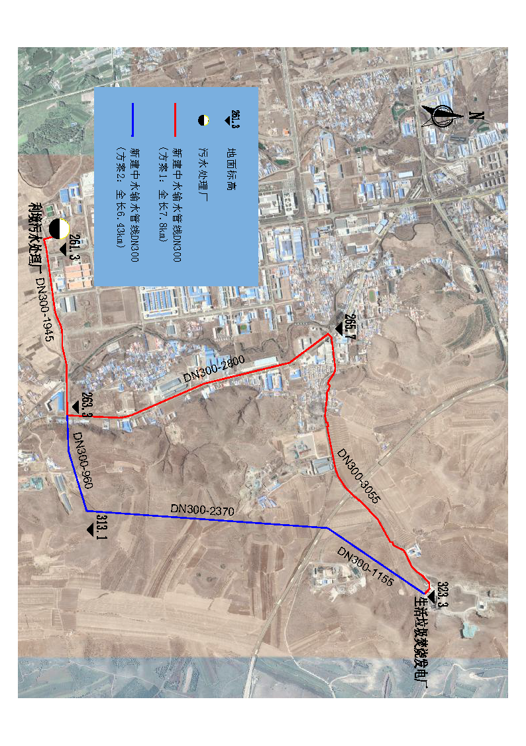  图 输水管线方案对比图  通过对两方案的对比，方案1主要以现状道路为主，沿线两侧距居民区均不算远，有效施工范围较小，破路及材料倒运成本较高。方案2以直线敷设为主，敷设距离较短，但施工期会破坏耕地造成粮食减产，且不便于后期维护。因此，本次环保评价推荐方案1。  二、三水源厂供水保障项目（自来水管线）  方案一：围堰大开挖方式  河底穿越位置选择大桥北侧河流上游流速较缓河段，采用大开挖方式穿越洮儿河，开挖基坑上下游均设置挡水围堰，管材采用涂塑钢管。参见图 所示。  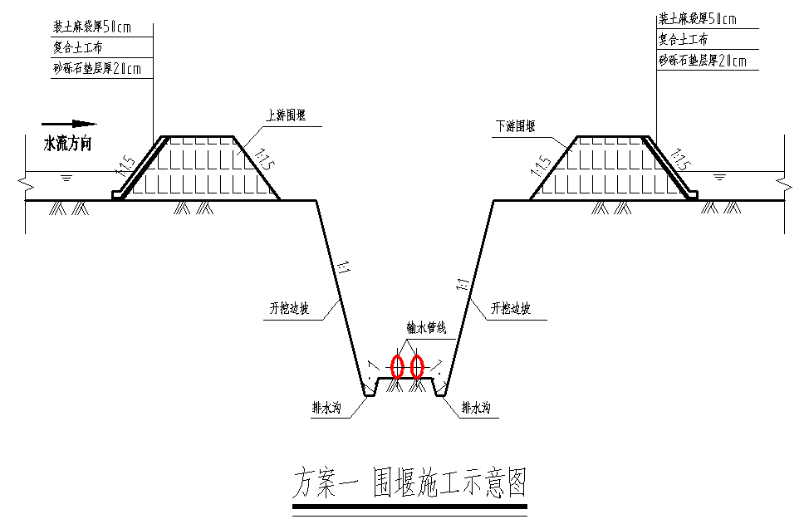  方案二：架空管道方式  管道位置选择大桥下游侧，采用架空管道方式跨越洮儿河，管道下方设混凝土支墩，管道平行于大桥由东向西敷设，支墩距离桥墩约3米，支墩上方设置钢箱梁，管道位于钢箱梁上方。架空管道外壁须采取保温措施，因此架空段管材采用预制保温层球墨铸铁管。参见图 所示。  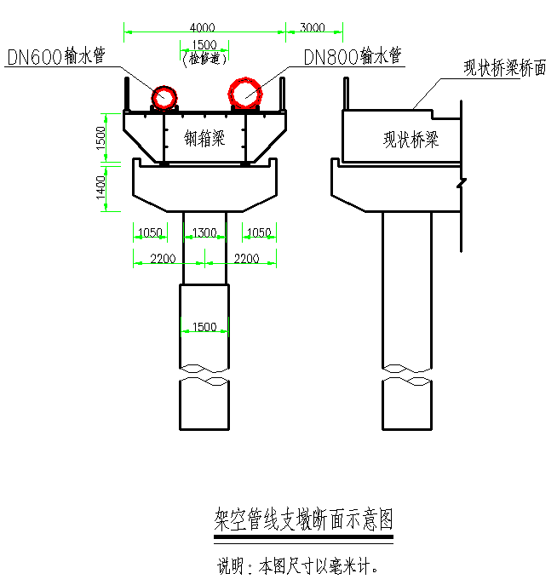  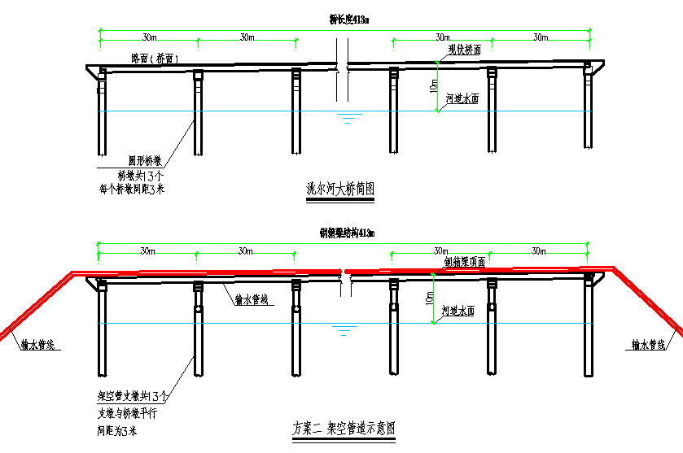  两种方案对比见表 所示。  表 方案比选对比表  两种方案从环保角度对比，都需要对河流水体造成干扰，没有最优。从工程角度看，架空管道方案需建设钢筋混凝土支墩及钢箱梁结构，投资高、工期长、施工难度高。综合比选推荐方案一围堰大开挖方式。
  方案 | 建设内容 | 优点 | 缺点
  方案一 | 线路埋设中水输水管道（DN300）7.8 km。 | 1、管道沿线大多为现状道路路，便于材料运输及施工进场。 | 1、管道沿线存在村庄居民，需要避让，破路量增加，施工时难度大。
  方案一 | 线路埋设中水输水管道（DN300）7.8 km。 | 2、地形坡度起伏较平缓。 | 2、本线路沿线征地难度很大，存在较大的社会矛盾。
  方案二 | 线路埋设中水输水管道（DN300）6.43 km。 | 1、管道直线敷设，距离较短 | 1、沿线空地多为耕地，施工占用农田，造成一定量的粮食减产，征地较困难。
  方案二 | 线路埋设中水输水管道（DN300）6.43 km。 | 2、管道施工便利。 | 2、管道沿线地形起伏较大，不利于运营维护。
   | 方案一 围堰大开挖方式 | 方案二 架空管道方式
  优点 | 1、施工方法简单可行，施工技术条件满足要求；  2、管道采用螺旋钢管，进行混凝土包封，并采用铅丝石笼护砌，管道使用年限长，管道不易被河水冲毁，运行过程中发生事故风险较低；  3、工程投资相对较低，选择枯水期进行施工围堰对河流水体影像较小。 | 1、洮儿河大桥已经建设完成，具有永久性路桥跨越河流的有利条件。  2、架空管道彻底杜绝了日后管道腐蚀冲毁的可能性，检修维护方便。  3、现状供热管道建设年代已接近10年，并且敷设位置也位于河流湍急段，同样面临着腐蚀冲毁的风险，若采取架空管道方式过河，建议将输水管道和供热管道同步进行建设，可达到事半功倍的效果。
  缺点 | 1、要考虑围堤被洪水冲击问题；  2、需详细的水文及地质资料进行计算分析，以确定埋设深度满足要求。 | 1、露天敷管需考虑防冻问题，可采用预制保温层球墨管，但是弯头处，需采取特防冻措施。  2、工程投资相对较高。  3、建设钢筋混凝土支墩及钢箱梁结构，施工难度较高，对施工技术要求较高。

五、主要生态环境保护措施
施工期生态环境保护措施 | 施工期间确保各类污染物采取有效可行的防治措施，减少污染物的排放，建成后增加绿化对生态进行补偿，施工期较短，对生态环境影响不大。  其它环保措施见表 所示。  表 拟采取的防治措施一览表
  内容类型 | 排放源 | 污染物名称 | 防治措施 | 备注
  大气污染 | 施工扬尘 | 开挖、回填及运输扬尘 | 开挖、回填时加强施工管理，洒水抑尘：运输车应按规定配置防洒落装备，装载不宜过满，加篷盖，出装、卸场地前先冲洗干净，以减少车轮、底盘等携带泥土散落路面等 | 对环境影响不大
  大气污染 | 施工机械和运输车辆尾气 | HC、CO、NO_{x}、颗粒物 | 自然扩散 | 对环境影响不大
  水污染物 | 地表径流 | COD_{cr}、SS | 设临时沉砂池，经沉淀后回用于场地降尘和设备清洗，多余部分沉淀处理后排入市政管网 | 项目位于市区，废水排入市政管网处理
  水污染物 | 施工废水 | COD_{cr}、SS | 设临时沉砂池，经沉淀后回用于场地降尘和设备清洗，多余部分沉淀处理后排入市政管网 | 项目位于市区，废水排入市政管网处理
  水污染物 | 河道整治废水 | COD_{cr}、SS | 经排水沟或截水沟将渗水、漫水及泌水回流至供冲挖施工抽水的导流沟以重复利用，不外排 | 项目位于市区，废水排入市政管网处理
  水污染物 | 施工人员生活污水 | COD_{cr}、BOD₅、NH₃-N、ss | 依托周围公共设施，经市政管网排入污水处理厂 统一处理 | 项目位于市区，废水排入市政管网处理
  固体废弃物 | 施工期固体废物 | 建筑垃圾、多余弃方、淤泥 | 交由市政府指定地点填埋处理 | 对周围环境影响较小
  固体废弃物 | 施工人员 | 生活垃圾 | 统一收集交环卫部门处理 | 对周围环境影响较小
  噪声 | 施工期施工机械和运输车辆 | 噪声 | 尽量使用液压设备:车辆限速行驶，并禁止鸣笛；避免多台机械同时施工：禁止夜间施工，避开午休时间；必要时使用移动式隔声屏障:加强施工期管理，文明施工。 | 对区域内的声环境影响相对降低
运营期生态环境保护措施 | 无
其他 | 无
环保投资 | 本项目总投资4980.97万元，其中环保投资470万，约占工程总投资的9.44%。具体如下表。  表 环保投资估算一览表
  环保投资内容 | 数量 | 投资(万元)
  河道围堰整治 | 1项 | 300
  沉砂池、排水管等 | 多项 | 30
  洒水降尘、施工围栏 | 1项 | 10
  固体废物清运 | 1项 | 10
  减震、隔声、吸声、消声、绿化等措施 | 1批 | 120
  总计 | —— | 470

六、生态环境保护措施监督检查清单
内容  要素 | 施工期 |  | 运营期
内容  要素 | 环境保护措施 | 验收要求 | 环境保护措施 | 验收要求
陆生生态 | 排水渠、雨水管道及中水管线提前做好水土保持相关的防护工作 | 对扰动的土地做到收工一处、恢复一处；工程施工结束后，施工场地和施工便道得到及时恢复整治等。 | 无 | 无
水生生态 | 三水源厂自来水管线枯水期施工 | 监督施工时间，施工活动结束后逐渐恢复 | 无 | 无
地表水环境 | 施工人员生活污水施工期生活污水依托周边的公共卫生设施排放。生活污水依托租住房三级化粪池处理，排入市政污水管网统一处理。  施工废水经简易沉砂池沉淀后回用到施工用水中或场地降尘，多余部分排入市政污水管网统一处理。  降兩地表径流经简易沉砂池沉淀后回用施工场地降尘或设备冲洗，多余部分沉淀处理后排入市政污水管网处理。  河道围堰整治废水河道围堰的河底布设排水沟或截水沟将渗水、漫水及泌水回流至供冲挖施工抽水的导流沟以重复利用，保证河道整治废水基本回用到水力机组中，不外排。 | 经市政管网排入乌兰浩特污水处理厂处理 | 无 | 无
地下水及土壤环境 | 无 | 无 | 无 | 无
声环境 | 严禁高噪声设备在作息时间(12: 00-14:30和22:00-次日6:00) 作业；选用低噪声机械设备或带隔声、消声的设备；加强运输车辆的管理，按规定组织车辆运输、合理规定运输通道，经过敏感目标100m范围以内时，车辆应限速在20km/h以内行驶，禁止鸣笛 | 定期检查 | 无 | 无
振动 | 无 | 无 | 无 | 无
大气环境 | 开挖、钻孔过程中应洒水使作业面保持一定的湿度；回填土方堆放场的管理，不得堆放在项目靠近民居一侧；运输车辆加篷盖，出装、卸场地前先冲洗干净； | 定期检查 | 无 | 无
固体废物 | 建设单位禁止施工单位随意弃方，应均交由市政府指定地点填埋处理。施工期生活垃统一收集交由环卫部门处理。 | 定期检查 | 无 | 无
电磁环境 | 无 | 无 | 无 | 无
环境风险 | 无 | 无 | 无 | 无
环境监测 | 无 | 无 | 无 | 无
其他 | 无 | 无 | 无 | 无

七、结论
一、项目概述
本项目为内蒙古乌兰浩特市绿色海绵城市建设项目中的项目子项内容之一。项目位于乌兰浩特市中心城区范围内，地处东经121°50′至122°20′，北纬45°55′至46°18′之间。
建设内容具体包括七中排水渠改造、都林街泵站、生活垃圾焚烧发电厂至利境污水处理厂（再生水管线）和三水源厂供水保障项目（自来水管线）。建设性质为改建。其中，七中排水渠改造（向阳街—乌兰街）：在排水渠下游新建两根DN1500的雨水管道，管道总长度为860米；都林街泵站：新建一体化雨水出流泵站一座，配套建设压力流雨水管道共计350米，管径为DN1200；利境污水处理厂至生活垃圾焚烧发电厂（再生水管线）：更换2台现状中水泵房中的水泵、建设7.8公里再生水管道，管径为DN300；三水源厂供水保障项目（自来水管线）：新建供水管道830米，管径DN600~DN800，并恢复部分洮儿河公园设施，包括灯杆及监控等附属设施。项目的建设总投资为4980.97万元。
二、产业政策符合性分析结论
本工程属于城镇基础设施工程，符合国家发展和改革委员会发布的《产业结构调整指导目录(2019年本)》中鼓励类的“二十二、城镇基础设施”的内容的“9、城镇供排水管网工程、管网排查、检测及修复与改造工程、非开挖施工与修复技术，供水管网听漏检漏设备、相关技术开发和设备生产”、“12、城市雨水收集利用工程”、“20、城市供水、排水、燃气塑料管道应用工程”等。本工程的实施与国家产业政策相符。
三、总量指标
本项目产生的污染物主要集中在施工期，为暂时性，施工结束后各种污染源可以消除，因此本项目无需设置总量控制。
四、环境质量现状结论
1、大气环境质量现状调查表明，项目所在地空气环境质量较好，SO₂、NO²和PM₁₀等均符合符合国家《环境空气质量标准》(GB3095 -2012)二级标准。
2、项目附近地表水洮儿河河段水质中各监测项目均符合《地表水环境质量标准》(GB3838 - 2002)Ⅲ类水质标准要求。
3、项目所在地达到《声环境质量标准》(GB3096 -2008)2类标准，声环境质量现状较好。
4、据现场调查，项目区域为人群生活密集区，无受保护的野生动植物分布。
五、施工期影响分析结论
1. 社会环境影响分析结论
施工期间，要使用施工机械及运输车辆，会增加沿线地区的车流量，对该区域道路交通产生影响。建议施工方合理选线、避开交通高峰期，减轻对道路交通产生的影响，且本项目施工期短，施工影响将随着施工活动的结束而消失。
2. 生态环境影响分析结论
项目区域原生植被已由人造生态系统取代，所以项目区域已无野生保护动植物。
本项目七中排水渠、都林街泵站、三水源厂供水保障项目（自来水管线）部分所在区域为建成区，属人群生活区，已无野生保护动植物。利境污水处理厂至生活垃圾焚烧发电厂（再生水管线）均为沿现状道路敷设，路线方案地处市区郊区的农田区，占地为道路用地和少量护路绿化林，不占用农田。施工单位在施工过程中应提前做好水土保持相关的防护工作，对工程建设分段施工，对扰动的土地做到收工一处、恢复一处。工程施工结束后，施工场地和施工便道得到及时恢复整治等。尽量避免在雨季开挖管道，尽可能减少新的水土流失，避免污染生态环境，确保工程质量和安全。施工中对物料堆放场遮盖，设围挡墙，防止随地表径流流失。同时，本项目施工期短、污染物排放均有相应防治措施，建成后也将相应恢复原有的绿化面积，对生态环境进行了一定补偿，因此对生态环境影响不大。
三水源厂自来水管线河道围堰敷设工程施工期间对河道水体扰动会对水生生物产生一定的影响，但施工期不长，且施工后改善河道水环境，水生生态环境可得到改善，产生的影响会随施工活动结束而消失，水生生境可逐渐恢复。本项目区域内水体为公园休闲娱乐景观水，不涉及鱼类的越冬场、产卵场、和索饵场，对鱼类的产卵、繁殖等无直接影响。因此本项目建设故对生态环境影响不大。
3. 水环境影响结论
项目施工期废水主要是暴雨地表径流、施工废水、河道整治废水及施工人员生活污水。施工废水中的河道整治废水基本回用于水力机组中，用于清淤，不外排；地表径流、施工废水经简易沉砂池处理后回用于施工场地降尘或设备清洗，多余部分沉淀后排入市政管网统一处理达标后排放；生活污水依托周围公共设施，经市政管网排入污水处理厂处理。经上述处理措施处理后，本项目施工期废水不会对纳污水体水质造成明显的影响。
4. 环境空气影响结论
施工期大气污染主要来自施工扬尘、施工机械和运输车辆尾气等。
项目开挖、回填时加强施工管理，洒水抑尘，回填采用商品混凝土；运输车按规定配置防酒落装备，装载不宜过满，加篷盖，出装、卸场地前先冲洗干净，以减少车轮、底盘等携带泥土散落路面等。落实本报告提出的各项措施后，将有效降低扬尘量，对周围大气环境影响较小。
施工机械和运输车辆尾气属低架点源无组织排放性质，具有间断性产生、产生量较小、产生点相对分散、易被稀释扩散等特点，经自然扩散和绿化吸收后，对环境影响不大。
项目的大气污染随施工的结束，环境空气影响也将随之消失。
5. 噪声影响分析结论
本项目施工期间对周围敏感点和声环境质量影响较大，本评价建议施工期采取如下噪声污染防范措施:
(1) 严禁高噪声设备在作息时间(12: 00-14:30和22:00 -次日6:00)作业，必要时施工区应设立移动式隔声屏障，降低噪声对敏感点的影响。
(2) 尽量选用低噪声机械设备或带隔声、消声的设备，在有市电供给的情况下禁止使用柴油发电机组；在必要时使用柴油发电机要采取隔声和消声处理。
(3) 合理安排好施工时间和施工场所，加强对施工场地的监督管理，制订分段施工计划，应尽可能避免大量的高噪声设备同时施工，对高噪声设备应采取相应的限时作业。高噪声作业区，及各主要噪声设备应尽量远离周边敏感点，避免在同一地点安排大量动力机械设备，以免局部声级过高，在高噪声源周边设置临时隔声屏障，以减少噪声的影响。
(4) 如进行高噪声作业，应先对周边居民予以公告，并与群众友好协商高噪声作业的时间安排。
(5) 确因生产工艺要求需要连续施工作业的，应当提前向相关职能部门申报，取得许可证明，并提前公告，方可施工。
(6) 降低设备声级，设备选型上尽量采用低噪声设备带隔声、消声的设备，如以液压机械代替燃油机械，振捣器采用高频型等，加强对设备的维护保养；降低人为噪声，尽量少用哨子等指挥作业，而代以现代化设备，如用无线对讲机等。
(7) 加强运输车辆的管理，按规定组织车辆运输.合理规定运输通道，经过敏感目标100m范围以内时，车辆应限速在20km/h以内行驶，禁止鸣笛；施工场地内道路应尽量保持平坦，减少由于道路不平而引起的车辆颠簸噪声。
6. 施工期固体废物影响分析结论
项目建设时会产生约2500吨的建筑垃圾、1000 吨弃土、300 吨的河道垃圾及8200吨的淤泥，均交由市政府指定地点填埋处理。
项目产生生活垃圾约2.3吨，生活垃圾统一收集交由环卫部门处理。综上，通过以上措施处理，本项目固体废物对环境影响不大。
六、营运期环境影响分析
本项目建成后不排放“三废”。
七、总结论
本项目的建设，对改善宜居环境、完善城市功能配套、提升城市品、增强城市综合竞争力具有积极作用。如能在本项目施工期间文明施工，落实本环评提出的各项污染防治措施，减少各类污染物排放，从环保角度分析，本项目建设是可行的。
八、建议
1. 加强施工期管理，文明施工。
2. 加强对施工人员管理，增强环保意识。

附表
编制单位和编制人员情况表
项目编号
建设项目名称
建设项目类别
环境影响评价文件类型
一、建设单位情况
单位名称（盖章）
统一社会信用代码
法定代表人（签章）
主要负责人（签字）
直接负责的主管人员（签字）
二、编制单位情况
单位名称（盖章）
统一社会信用代码
三、编制人员情况
1.编制主持人
姓名 | 职业资格证书管理号 |  | 信用编号 | 签字
2.主要编制人员
姓名 | 主要编写内容 |  | 信用编号 | 签字
注：该表由环境影响评价信用平台自动生成

